مديركل محترم بيمه سلامت استان
مدير محترم درمان سازمان تامين اجتماعي استان
مديركل محترم تامين اجتماعي نيروهاي مسلح استان
موضوع : تمديد ممنوعيت اعمال جراحي مرتبط با زيبايي توسط آقاي دكتر ميلاد مجتهديان (شش ماه /كل كشور)
با سلام و احترام
پيرو نامه شماره 30583046 / 15 در خصوص شش ماه ممنوعيت آقاي دكتر مجتهديان به شماره نظام پزشكي 133684 با زمان اجراي حكم از مورخ 1 / 12 / 1402 در سراسر كشور و بازگشت به نامه شماره 10361/ 400 د - 15/ 5 / 1403رئيس محترم مركز نظارت و اعتباربخشي وزارت بهداشت درمان و آموزش پزشكي , در خصوص تمديد ممنوعيت فعاليت پزشك مذكور، به استحضار مي رساند نامبرده به مدت شش ماه ديگر نيز از اشتغال به حرف پزشكي و وابسته در سراسر كشور محروم مي باشد.

دكتر مهيار محمدي فرد
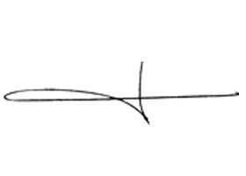
معاون درمان دانشگاه

